
משרד החוץ
קורס שגרירים וקונסולים
סיור שומרון - חברה וביטחון לאומי

4 באפריל 2017 / ח' ניסן תשע"ז / יום שלישי
"קום התהלך בארץ לאורכה ולרוחבה כי לך אתננה" (בראשית י"ג)

07:15 - משרד החוץ / התכנסות והתארגנות
07:30 - נסיעה לבית אל מפקדת המנהל האזרחי ביהודה והשומרון
08:30 - האתגרים בניהול אוכלוסיה אזרחית פלשתינאית / ר' מנה"ז, תא"ל אחוות בן חור
09:30 - נסיעה לראוובי / אוטובוס מוגן ירי.
10:00 - סיור בראוובי ושיחה עם היזם, בשאר אל מצרי
11:30 - נסיעה להר גריזים.
12:15 - ארוחת צהריים מסעדת הר ברכה
13:00 - ביקור במוזיאון השומרונים ושיחה עם מנכ"ל העדה, יפת כהן בן אשר
14:00 - נסיעה לגן לאומי הר גריזים
14:15 - מציאות ביטחונית ואתגרי השעה / מחט שומרון, אל"מ עמית גלעד
15:00 - נסיעה לקרני שומרון / או לחילופין לחוות גבעות עולם.
15:45 - ההתיישבות בנייתה ואתגריה יהודים ופלשתינאים חיים משותפים /
ראש המועצה, קרני שומרון יגאל להב.
15:45 - או חוות הבודדים בשומרון, " חוות גבעות עולם" - התיישבות, חקלאות ואמונה, ביקור ושיחה עם אברי רן.
17:00 - נסיעה לירושלים
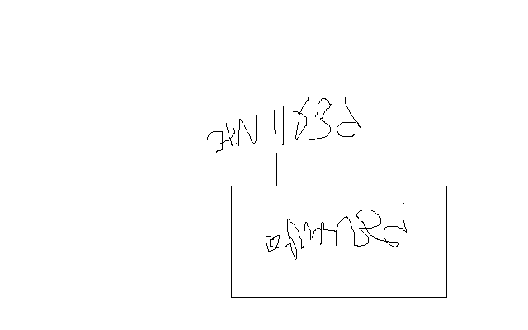
18:30 - משרד החוץ

נצ"מ דימ' גדעון מור

